|  |  |
| --- | --- |
| **WYSYŁANIE E-MAILA DO ADMINISTRATORA SYSTEMU** |  |
| OPIS | Jako Klient, chciałbym mieć możliwość wysyłania e-maila do Administratora systemu, w celu przedłużenia abonamentu lub gdy będę miał problem z korzystaniem z systemu.  Po kliknięciu w adres e-mailowy, który znajduje się w panelu głównym Klienta, ma on możliwość wysłania wiadomości przy użyciu Klienta Poczty Elektronicznej. |
| PRIORYTET | Wysoki |
| OSZACOWANIE (godz.) | 6 |



|  |
| --- |
| **WYSŁANIE E-MAILA DO ADMINISTRATORA SYSTEMU** |
| 1. Klient nacisnął na link z adresem e-mailowym-system daje mu możliwość wysłania wiadomości przy użyciu Klienta Poczty Elektronicznej. |

|  |  |
| --- | --- |
| **EDYTOWANIE DANYCH POJAZDU** |  |
| OPIS | Jako Klient, chciałbym móc edytować dane swoich pojazdów, w celu odwzorowania rzeczywistych informacji dotyczących danych i stanu pojazdu.  Klient po wybraniu z panelu pojazdów odpowiedniego pojazdu, może edytować jego nazwę, rejestrację, rodzaj paliwa i spalanie. Po wprowadzeniu prawidłowych danych wybiera on „Zapisz”. System wyświetla mu uaktualnione dane. |
| PRIORYTET | Wysoki |
| OSZACOWANIE (godz.) | 6 |

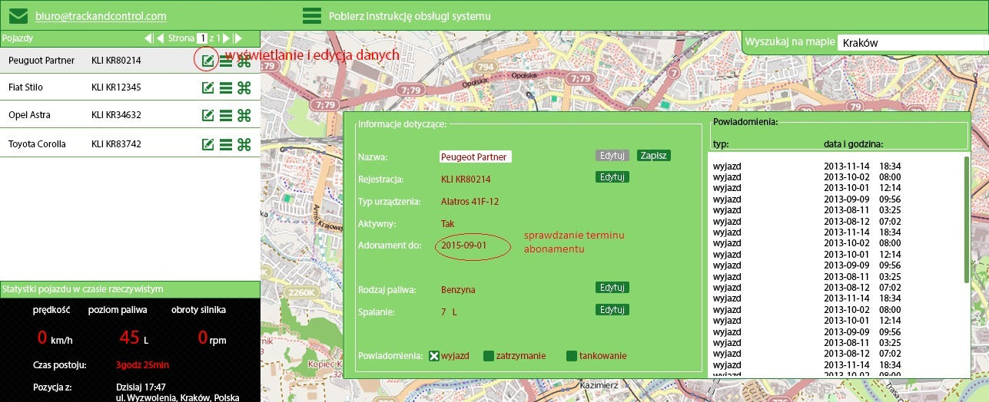

|  |
| --- |
| **EDYTOWANIE DANYCH POJAZDU** |
| 1. Klient wybrał akcję „Edytuj”, wprowadził nowe dane, i wykonał akcję „Zapisz”-system zapisuje edytowane dane. |
| 2. Klient wybrał akcję „Edytuj”, wprowadził nowe dane, lecz nie wykonał akcji „Zapisz”-system wyświetla komunikat czy zapisać dane. |

|  |  |
| --- | --- |
| **NADAWANIE UPRAWNIEŃ KONTOM** |  |
| OPIS | Jako Administrator chciałbym móc nadawać uprawnienia kontom, w celu określenia możliwości korzystania z systemu.  System daje Administratorowi możliwość wyboru trzech uprawnień. Administrator podczas tworzenia konta wybiera jedno z nich i wybiera opcję „Zapisz”. System dodaje nowe konto i zapisuje nadane uprawnienie. |
| PRIORYTET | Wysoki |
| OSZACOWANIE (godz.) | 6 |

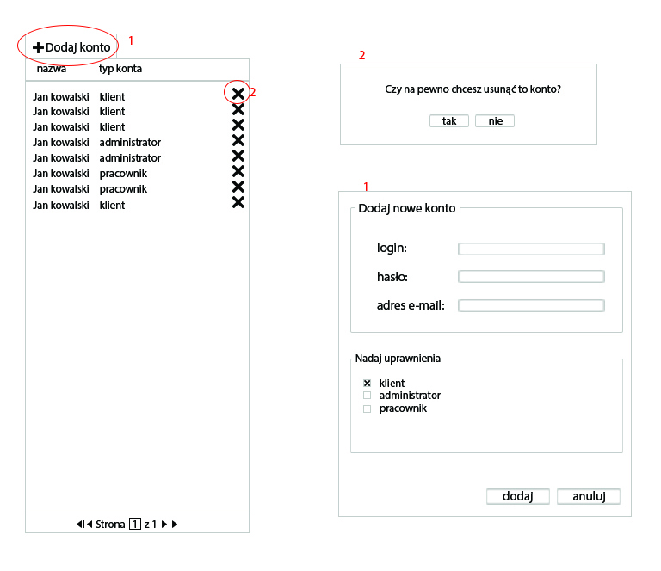

Nadawanie uprawnień odbywa się podczas tworzenia konta w punkcie 1.1.

|  |  |
| --- | --- |
| **NADAWANIE UPRAWNIEN KONTOM** | |
| 1. Administrator nadał uprawnienia klienta/administratora/pracownika i wykonał akcję „dodaj”-system zapisuje nadane uprawnienia i tworzy konto osoby o przypisanej funkcjonalności. | |
| 2. Administrator nadał uprawnienia klienta/administratora/pracownika lecz wykonał akcję „anuluj”-system wyświetla komunikat czy na pewno anulować dodawanie nowego konta. | |
|  | |
| **DODAWANIE NOWYCH KONT** |  |
| OPIS | Jako Administrator chciałbym móc dodawać nowe konta, w celu powiększenia liczby Administratorów, Pracowników i Klientów.  W panelu Administratora po wybraniu „Dodaj konto” system wyświetla okno akcji. Administrator wprowadza login, hasło i adres e-mail użytkownika. |
| PRIORYTET | Wysoki |
| OSZACOWANIE (godz.) | 6 |



|  |
| --- |
| **DODAWANIE NOWYCH KONT** |
| 1. Administrator wprowadził wszystkie dane i wykonał akcję „dodaj”-system tworzy nowe konto i wyświetla komunikat o jego dodaniu. |
| 2. Administrator wprowadził wszystkie dane lecz wykonał akcję „anuluj”-system wyświetla komunikat czy na pewno anulować dodawanie nowego konta. |
| 3. Administrator nie wprowadził wszystkich danych i wykonał akcje „dodaj”-system wyświetla komunikat o uzupełnieniu danych. |

|  |  |
| --- | --- |
| **USUWANIE KONT** |  |
| OPIS | Jako Administrator chciałbym móc usuwać konta, w celu zmniejszenia liczby Administratorów, Pracowników lub Klientów.  Z panelu Administratora wybiera on określone konto. Po wybraniu akcji „X” system prosi o potwierdzenie usunięcia konta. |
| PRIORYTET | Wysoki |
| OSZACOWANIE (godz.) | 6 |



Usuwanie konta przez kliknięcie w przycisk nr 2. W punkcie 2.2 jest potwierdzenie usunięcia.

|  |
| --- |
| **USUWANIE KONT** |
| 1. Administrator wykonał akcję usunięcia konta, system wyświetlił komunikat czy na pewno usunąć to konto, Administrator wykonał akcję „Tak”-system usuwa wybrane konto. |
| 2. Administrator wykonał akcję usunięcia konta, system wyświetlił komunikat czy na pewno usunąć to konto, Administrator wykonał akcję „Nie”-system nie usuwa wybranego konta. |

|  |  |
| --- | --- |
| **ZMIENIANIE TERMINU ABONAMENTÓW** |  |
| OPIS | Jako Pracownik chciałbym móc zmieniać terminy abonamentów, w celu ustalenia w jakim okresie Klient może korzystać z systemu.  System daje Pracownikowi możliwość zmiany terminu abonamentu. Pracownik wybiera określonego Klienta i jego pojazd, wprowadza zakres czasowy (od, do) i wybiera akcję „Zapisz”. System zapisuje wprowadzony stan abonamentu. |
| PRIORYTET | Wysoki |
| OSZACOWANIE (godz.) | 6 |

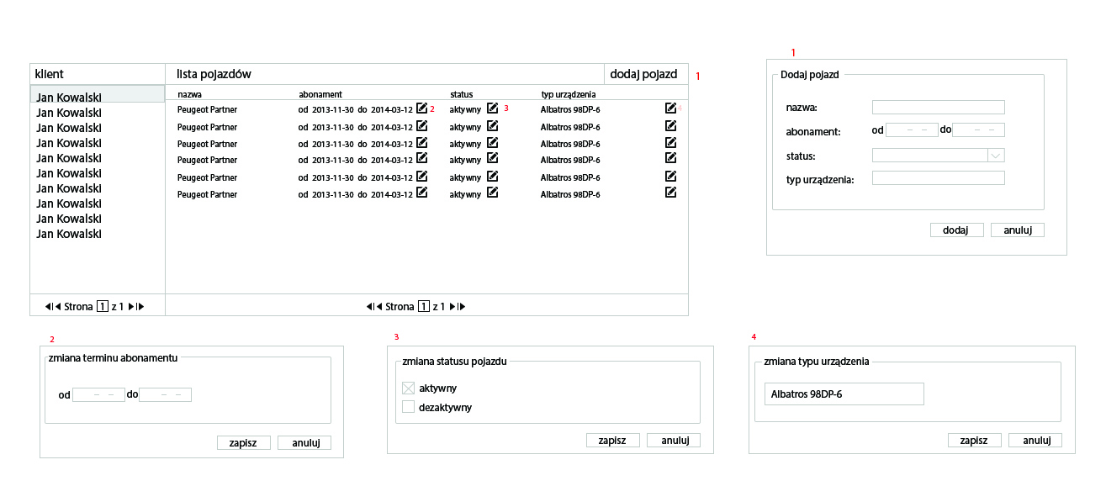

Zmiana terminu abonamentu. Punkt 2.2.

|  |
| --- |
| **ZMIENIANIE TERMINU ABONAMENTÓW** |
| 1. Pracownik wprowadził zakres czasu zmiany abonamentu (od, do) poprawnie i wykonał akcję „Zapisz”-system zapisuje i wyświetla komunikat o zapisaniu. |
| 2. Pracownik wprowadził zakres czasu zmiany abonamentu (od, do) poprawnie lecz wykonał akcję „Anuluj”-system wyświetla komunikat czy na pewno anulować sesję. |
| 3. Pracownik błędnie wprowadził zakres czasu zmiany abonamentu i wykonał akcję „Zapisz”-system wyświetla komunikat o błędnie wprowadzonym zakresie czasu. |

|  |  |
| --- | --- |
| **PODGLĄDANIE LISTY KLIENTÓW** |  |
| OPIS | Jako Pracownik chciałbym móc widzieć listę klientów, aby móc dodawać pojazdy do ich kont.  System daje Pracownikowi możliwość podglądania listy Klientów. W panelu „Klient” są oni wyświetlani. |
| PRIORYTET | Wysoki |
| OSZACOWANIE (godz.) | 6 |



Podgląd listy klientów. Lewa górna tabela.

|  |
| --- |
| **PODGLĄD LISTY KLIENTÓW** |
| 1. Pracownik wyraża chęć podglądu listy klientów-system wyświetla mu listę klientów w panelu „Klient”. |

|  |  |
| --- | --- |
| **DODAWANIE POJAZDÓW DO KONTA KLIENTA** |  |
| OPIS | Jako Pracownik chciałbym móc dodać pojazdy do konta klienta, aby mógł on widzieć go w swoim koncie.  Aby dodać pojazd do konta Klienta, Pracownik musi wykonać akcję „Dodaj pojazd” w panelu listy pojazdów. System wyświetla okno dodania pojazdu. Pracownik wprowadza nazwę pojazdu, czas abonamentu, status oraz typ urządzenia. Po wpisaniu wymaganych danych zatwierdza je poprzez akcję „dodaj”. |
| PRIORYTET | Wysoki |
| OSZACOWANIE (godz.) | 6 |



Dodawania pojazdów. Punkt 1.1.

|  |
| --- |
| **DODAWANIE POJAZDÓW DO KONTA KLIENTA** |
| 1. Pracownik poprawnie wprowadził wszystkie dane i wykonał akcję „dodaj”-system dodaje pojazd do konta klienta i wyświetla komunikat o poprawności. |
| 2. Pracownik poprawnie wprowadził wszystkie dane lecz wykonał akcję „anuluj”-system wyświetla komunikat czy na pewno anulować dodawanie pojazdu. |
| 3. Pracownik nie wprowadził wszystkich wymaganych danych i wykonał akcję „dodaj”-system wyświetla komunikat o poprawności wprowadzenia danych. |

|  |  |
| --- | --- |
| **AKTYWOWANIE/DEZAKTYWOWANIE POJAZDU** |  |
| OPIS | Jako Pracownik chciałbym móc aktywować/dezaktywować pojazd Klienta, po to aby mógł/nie mógł nim zarządzać.  W panelu listy pojazdów, Pracownik wybiera odpowiedni pojazd klienta, po czym może zmienić jego status(aktywny, dezaktywny). |
| PRIORYTET | Wysoki |
| OSZACOWANIE (godz.) | 6 |



Zmiania statusu pojazdu. Punkt 3.3.

|  |
| --- |
| **AKTYWOWANIE/DEZAKTYTWOWANIE POJAZDU** |
| 1. Pracownik wybrał status pojazdu (aktywny/dezaktywny) i wykonał akcję „zapisz”-system zapisuje status pojazdu i wyświetla komunikat o poprawności. |
| 2. Pracownik wybrał status pojazdu lecz wykonał akcję „anuluj”-system wyświetla komunikat czy na pewno anulować zmianę statusu. |
| 3. Pracownik nie wybrał statusu pojazdu i wykonał akcję „zapisz”-system wyświetla komunikat, że nie wybrano żadnego statusu dla pojazdu. |